 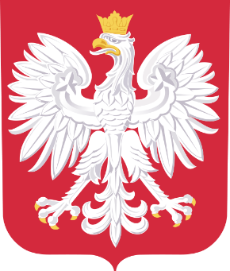

**Gmina Ostroróg przystąpiła do rządowego programu  
„Dofinansowanie wynagrodzeń pracowników jednostek organizacyjnych pomocy społecznej w postaci dodatku motywacyjnego na lata 2024–2027”**

**Realizatorem programu jest Ośrodek Pomocy Społecznej w Ostrorogu. Program jest finansowany z dotacji celowej z budżetu państwa.**

Dofinansowanie: 85 905,18 zł

Całkowita wartość: 85 905,18 zł

Celem Programu jest wparcie kadr pomocy społecznej, tj. pracowników zatrudnionych  
w jednostkach organizacyjnych pomocy społecznej.

Pracownicy jednostek organizacyjnych pomocy społecznej pełnią bardzo ważną rolę w realizacji zadań państwa oraz samorządów na rzecz rodzin i osób wymagających wsparcia. Przemiany demograficzne, proces starzenia się społeczeństwa, zaburzenia psychiczne, bezdomność, długotrwałe i ciężkie choroby, to tylko niektóre problemy stanowiące istotę pracy osób zatrudnionych w jednostkach organizacyjnych pomocy społecznej. Zakres obowiązków pracowników pomocy społecznej jest ogromny, a wymagany w tych zawodach poziom kompetencji własnych i umiejętności interpersonalnych jest nieporównywalny z innymi zawodami.

Data podpisania umowy na dofinansowanie – wrzesień 2024 r.